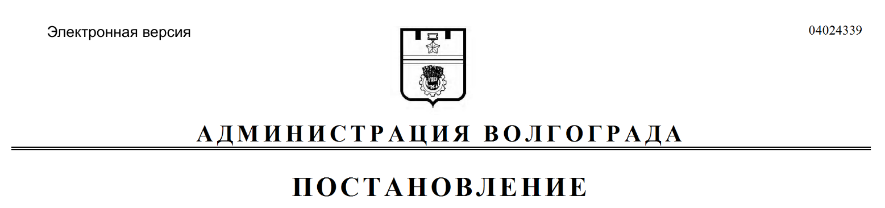
от 12.10.2020 № 1007

О внесении изменения в постановление администрации Волгограда от 28 января 2020 г. № 68 «Об установлении предельного индекса изменения размера платы за содержание жилого помещения для собственников жилых помещений, которые не приняли решение о выборе способа управления многоквартирным домом, решение об установлении размера платы за содержание жилого помещения»

В соответствии с частью 4 статьи 158 Жилищного кодекса Российской Федерации, приказом Министерства строительства и жилищно-коммунального хозяйства Российской Федерации от 06 апреля 2018 г. № 213/пр «Об утверждении Методических рекомендаций по установлению размера платы за содержание жилого помещения для собственников жилых помещений, которые не приняли решение о выборе способа управления многоквартирным домом, решение об установлении размера платы за содержание жилого помещения, а также по установлению порядка определения предельных индексов изменения размера такой платы», руководствуясь статьями 7, 39 Устава города-героя Волгограда, администрация Волгограда
ПОСТАНОВЛЯЕТ:
1. Внести в постановление администрации Волгограда от 28 января 2020 г. № 68 «Об установлении предельного индекса изменения размера платы за содержание жилого помещения для собственников жилых помещений, которые не приняли решение о выборе способа управления многоквартирным домом, решение об установлении размера платы за содержание жилого помещения» изменение, дополнив пункт 1 абзацем следующего содержания:
«на 31 декабря 2019 г., в размере 3,0%».
2. Настоящее постановление вступает в силу со дня его официального опубликования.

Глава Волгограда В.В.Лихачев

